介绍完了项目，问我的技术栈都有哪些，我回答了我在这个实验室主要用C++,开始问问题

1. 既然你对C、C++了解，说说两者的区别。我回答了C++是面向对象的语言，介绍了三大特性 封装 继承 多态
2. 详细说说多态的实现原理 编译时多态 运行时多态 重点讲了虚函数的机制
3. 引用和指针的区别，如何用一个指针实现一个引用

用const 指针，const放在*号的右边

1. TCP/IP协议簇都有哪些东西

我是按TCP/IP的分层管理回答的，应用层、传输层、网络层、链路层，完了问我还有吗（我是真不知道）

1. 三次握手、四次挥手、挥手结束阶段处于什么状态（time_wait()，和close_wait()）,这里主要讲讲为啥要等2MSL，主动关闭方time_wait 被动关闭方 close_wait
2. TCP的reset报文 这个没回答上来
3. 往浏览器输入 [www.taobao.com](http://www.taobao.com),按下回车后会进行哪些操作

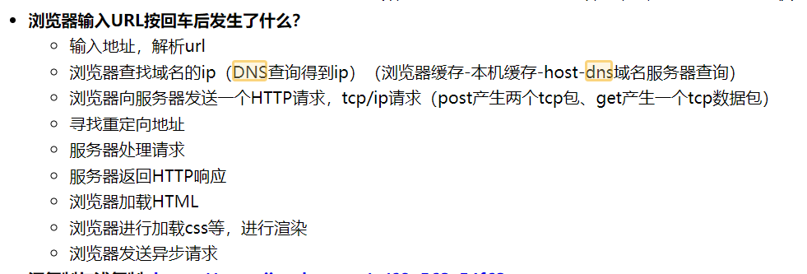

1. 问我网络编程都知道啥 我说了进程间通信的那几种方式，然后他问我这几种方式里那种效率最高 为什么 我答了 共享内存，再就共享内存扯一扯
2. Select poll epoll的区别，哪种效率最高（epoll）
3. 问我都了解哪些数据结构 说了链表 树 栈 队列
4. 算法题一 求两个有交叉节点的链表的第一个交叉节点位置

将两个链表存入栈中，同时出栈，找到第一个不相同的节点

1. 算法题二 将一个十进制数转换为2进制数后统计 1出现的次数

牛客网原题